Seminar: Visuelle Neurowissenschaften 22. Mai 2006
Professor: Dr. Karl Gegenfurtner

Referentin: Nina Schum

Speed of processing in the human visual system
Thorpe, Fize & Marlot
Nature Vol.381, 6. Juni 1996

Wie misst man die menschliche Wahrnehmungsgeschwindigkeit?
- Reaktionszeit: Bei Erscheinen eines bestimmten Stimulus muss z.B. eine Taste gedrückt werden. Sie beinhaltet nicht nur die visuelle Verarbeitung, sondern auch die motorische Antwort darauf.
- EKP (ereigniskorrelierte Potentiale): Elektrische Antwort des Gehirns auf einen äußeren Reiz. Mittels Elektroden werden Spannungsschwankungen, jeweils zwischen 2 Elektroden, an der Kopfoberfläche gemessen (= EEG).

Forschungsstand:
- Gesichter können schon in ~140ms (EKP) erkannt werden.
Kann diese Verarbeitungsgeschwindigkeit verallgemeinert werden?
- spezialisierte & optimierte neuronale Pfade für die Gesichtererkennung
- Ist die Verarbeitung abgeschlossen oder wurde nur strukturell encodiert?
- Wie kann dieses methodische Problem gelöst werden?
Antwort: Mit Hilfe von Kategorisierungsaufgaben, in denen eine Entscheidung
getroffen werden muss (z.B. Ist das Gesicht männlich oder nicht?).
- go-Kategorie: Stimulus ist enthalten, z.B. Tiere, männliches Gesicht...
- no-go-Kategorie: Stimulus ist nicht enthalten, stattdessen Distraktoren
wie z.B. weibliches Gesicht, Wälder, Gebäude, Seen...

Studie von Thorpe, Fize & Marlot:
- Versuchspersonen: 15 Vpn (7 Männer & 8 Frauen), zwischen 22 & 45 Jahre

- Instruktion: Enthält ein unbekanntes Farbfoto, das für nur 20ms gezeigt
wird, ein Tier oder nicht?

- Versuchsdurchführung: der Versuch wurde am Computer durchgeführt
- In der go-Bedingung (= Tier ist in Foto enthalten) musste die bis dahin gedrückte Maustaste so schnell wie möglich losgelassen werden, in der
no-go-Bedingung (= kein Tier ist enthalten) sollte die Taste weiterhin gedrückt bleiben
- die Auftretenswahrscheinlichkeit der beiden Bedingungen war gleich
- jede Vp durchlief min. 700 Durchgänge
- es wurden sowohl die Reaktionszeiten, als auch die EKP gemessen

- Ergebnisse: durchschnittlich waren 94% der Antworten korrekt
- Reaktionszeiten: Median 445ms, Range 382-567ms
- EKP: -Abweichung zwischen beiden Bedingungen einsetzend bei 150ms
-die Spannungsdifferenz zeigt sich frontal im EEG
-das no-go–Potential ist deutlich negativer
- Wie lange braucht das Gehirn, um zu entscheiden,
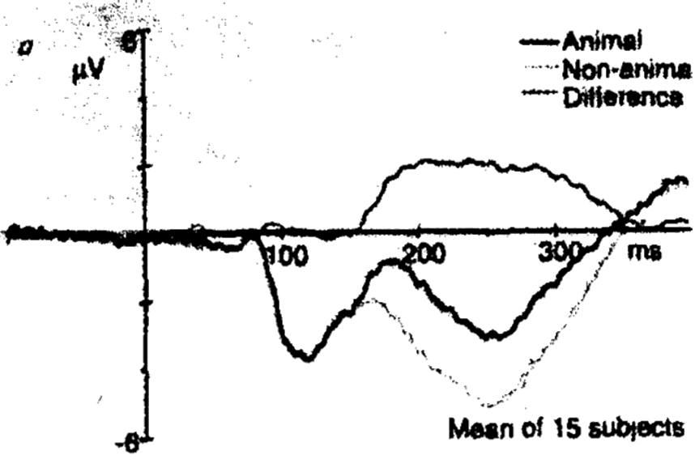
Abbildung 1 EKP-Mittel aller 15 Vpn

Abbildung1 EKP aller 15 Vpn
ob ein Tier im Bild enthalten ist?

Antwort: Die Zeit zwischen einsetzen der visuellen
Verarbeitung und inhaltlichem erfassen
des Bildes beträgt ~80ms.

Mögliche Erklärungen für die abweichenden EKP-Ergebnisse:

- motorische Aktivierung:
- aber keine Korrelation zwischen Reaktionszeit & der Abweichung
- motorische Aktivität setzt später ein (300-400ms) & ist nicht frontal, sondern posterior lokalisiert
- entscheidungsbezogenen Aktivierung:
go-Aktivität:
- aber in go-Durchgängen, in denen der Stimulus leichter zu entdecken ist (die Reaktionszeit der Vp ist schneller als der Median), setzt die Abweichung nicht früher ein
- Was bedeutet das für die vorliegenden Ergebnisse?
Antwort: Die Abweichung in den EKP-Ergebnissen muss an spezieller
neuronaler no-go Aktivität liegen, also an der Hemmung einer
Verhaltensweise (= Taste loslassen).

Zusammenfassende Ergebnisse:

- Frontale Gebiete im Gehirn spielen wahrscheinlich eine Rolle bei der Hemmung unangemessener behavioraler Antworten
- weitere Studien (z.B. fMRT) sind nötig, um die exakten Strukturen zu bestimmen
- die Ergebnisse zeigen, dass ein Großteil der visuellen Verarbeitung (sowohl die Gesichterverarbeitung, als auch die komplexer Szenen) unter 150ms abgeschlossen sein muss
- innerhalb von nur ~80ms entscheidet unser Gehirn, ob ein Tier in einem Bild, das wir nur für 20ms gesehen haben, sichtbar ist oder nicht

